Подсистема «Телемедицина»
государственной информационной системы «Региональный фрагмент единой государственной информационной системы в сфере здравоохранения»
Рекомендации по подключению к ВКС

2022

ПОДКЛЮЧЕНИЕ К ВКС (ПОЛЬЗОВАТЕЛЬ «ПАЦИЕНТ»)
Подключение к ВКС под пользователем «Пациент» осуществляется через браузер персонального компьютера или мобильного устройства. Для стабильного подключения рекомендуется использовать персональный компьютер и браузер «Firefox» (более подробно о подключении через персональный компьютер указано в п.1.1 настоящей рекомендации).
При использовании пациентом мобильного устройства версионность мобильного браузера должна быть не ниже рекомендованной.
Список браузеров и мобильных устройств в порядке уменьшения приоритета использования приведен в таблице 2.
Таблица 2 - список браузеров и мобильных устройств в порядке уменьшения приоритета использования
Браузер | Устройство | Версия браузера
Firefox | Android, iPhone | Не ниже 102.X.X (Android)  Не ниже 12.0 (iOS)
Opera | Android, iPhone | Не ниже 70.X.X.X (Android)  Не ниже 12.0 (iOS)
Chrome | Android, iPhone | Не ниже 103.X.X.X.X (Android)  Не ниже 12.0 (iOS)
Yandex | Android, iPhone | Не ниже 22.X.X.X (Android)  Не ниже 12.4 (iOS)
Safari | iPhone | Не ниже 12.4
Встроенный браузер смартфона | Samsung, Xiaomi, Huawei, Micromax, Asus, Motorola и т.д | Не рекомендуется использовать
После перехода к комнате ВКС в браузере автоматически отрывается диалоговое окно разрешения использования оборудования. Если данное окно не возникает, необходимо в настройках браузера отключить выбор оборудования по умолчанию (ВАЖНО разрешить доступ к оборудованию и не запоминать выбор автоматически). На некоторых смартфонах при запуске может открыться диалоговое окно разрешения захвата мультимедиа, в данном окне необходимо разрешить использование камеры и микрофона и не запоминать выбор (и так же окно выбора камеры и микрофона, ВАЖНО помнить, что во всех окнах выбора оборудования необходимо указывать конкретное устройство и не использовать автовыбор).
Пример выбора оборудования на смартфоне приведен на рисунке 5.
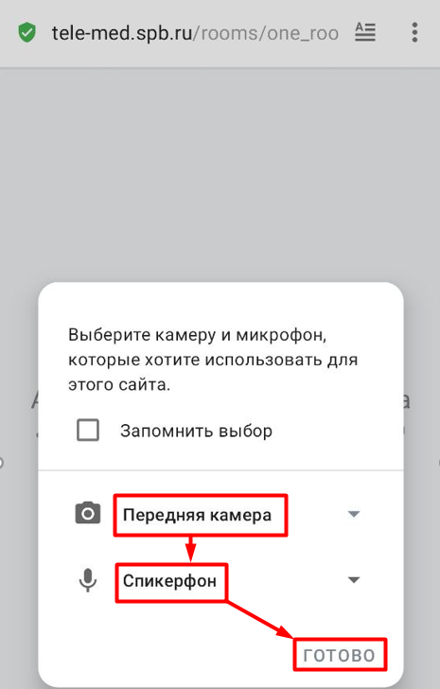

Рисунок 5 - Пример выбора оборудования на смартфоне
После указания конкретного устройства в диалоговом окне выбора оборудования, необходимо указать те же устройства в диалоговом окне выбора устройства вещания.
Пример выбора оборудования на смартфоне в окне выбора устройства вещания приведен на рисунке 6.
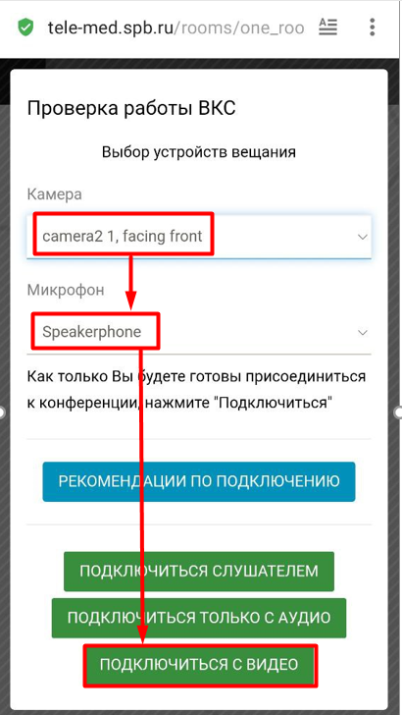

Рисунок 6 - Пример выбора оборудования на смартфоне в окне выбора устройства вещания
Если устройства определились некорректно в диалоговом окне выбора устройств вещания, то следует перейти в рекомендации по подключению (более подробно указано на рис.3,4 настоящей рекомендации).
При возникновении задержек или отсутствии аудио/видео трансляции, пользователь может приостановить на время и затем вновь запустить трансляцию через функцию управления настройками (перезапуск трансляции позволяет обновить список устройств в случае возникновения ошибок).
Для перезапуска трансляции необходимо в комнате ВКС нажать кнопку «Прекратить вещание» (данная функция включает и отключает трансляцию пользователя, при включении трансляции браузер смартфона может снова открыть диалоговое окно выбора оборудования)
Пример прекращения/возобновления трансляции на смартфоне приведен на рисунке 7.
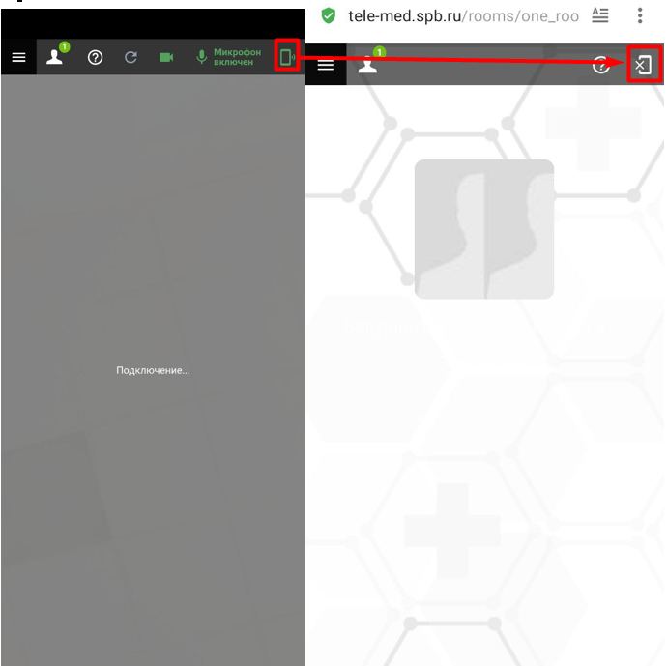

Рисунок 7 - Пример прекращения/возобновления трансляции на смартфоне

